**UJIAN AKHIR SEMESTER**

**PEMPROGRAMAN BERORIENTASI OBJEK**

**GRAPHICAL USER INTERFACE (GUI)**

DOSEN PENGAMPU : Ir. Gede Humaswara Prathama, S.T., M.T.



OLEH :

Nama : Sovia Damayanti

NIM : (42030068)

**JURUSAN TEKNOLOGI INFORMASI**

**FAKULTAS TEKNIK DAN INFORMATIKA**

**UNIVERSITAS PENDIDIKAN NASIONAL (UNDIKNAS)**

1. 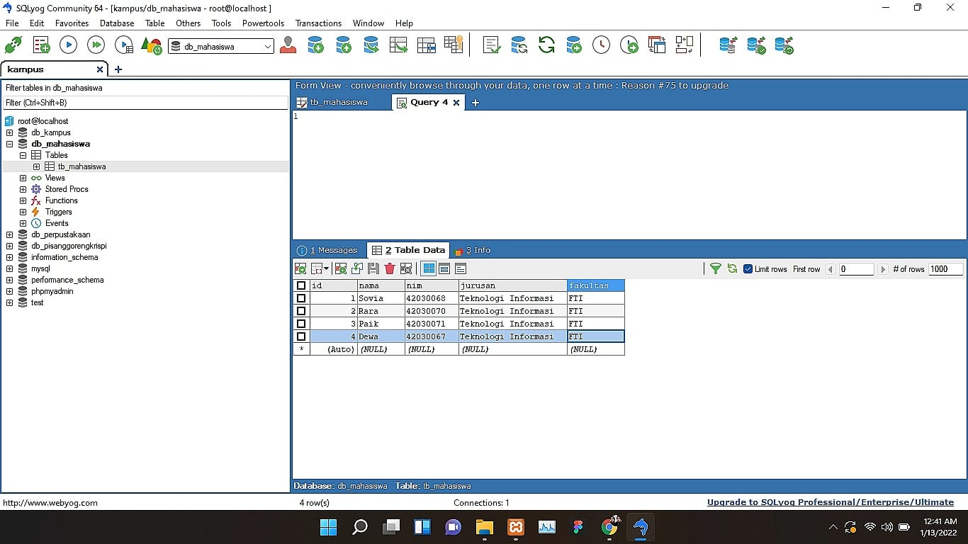Langkah pertama yang harus dilakukan di sini yaitu membuat database, di sini saya membuat database Mahasiswa yang dapat dilihat pada gambar dibawah.
2. Langkah selanjutnya yaitu install mysql-connector-java dan javafx pada google. Keduanya digunakan untuk menghubungkan database pada java dan javafx.
3. Kemudian beralih ke vscode (java) untuk mengimport data:
   * 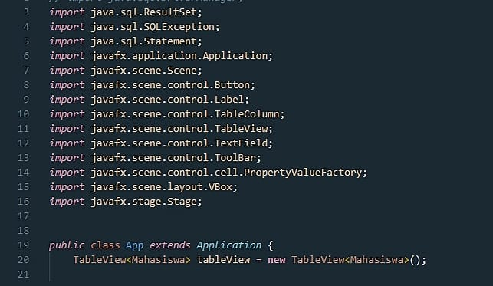Pertama membuat 3 file : (1) File App.java, (2) Data.java, dan (3) Mahasiswa.java, kemudian masukan kode pada file App.java dengan query:

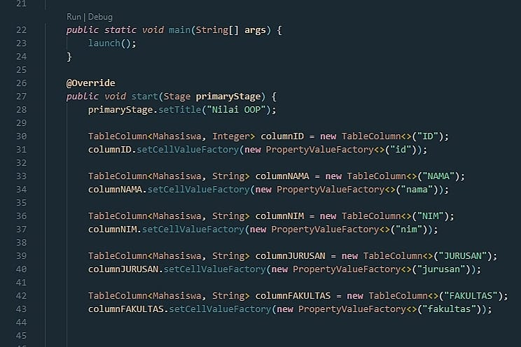

Jika ingin di eksekusi maka file (App.java) ini yang akan di eksekusi atau run. Dalam App.java ini berisi kode-kode untuk menampilkan data dari database, menampilkannya dalam bentuk tabel. Perintahnya berupa menambahkan data (add), mengedit data, serta menghapus data.

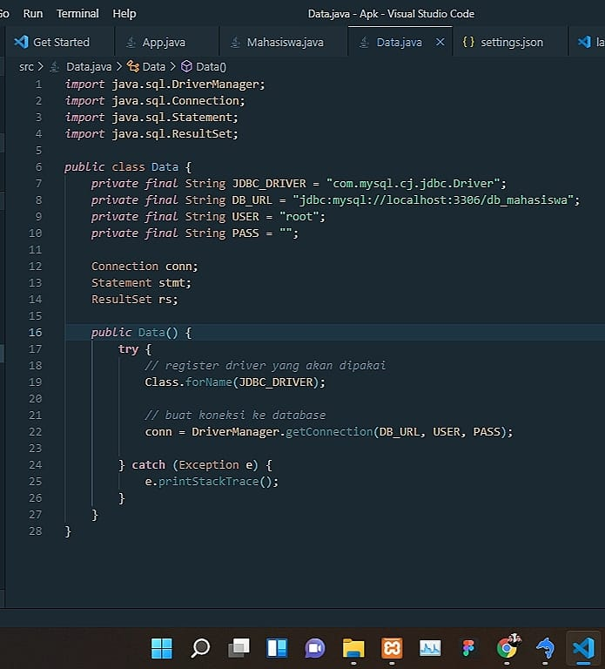- Kemudiam langkah selanjutnya adalah beralih ke file Data.java dengan memasukan kode sebagai berikut:

* + Selanjutnya membuat class untuk table mahasiswa.java dengan memasukan kode sebagai berikut:

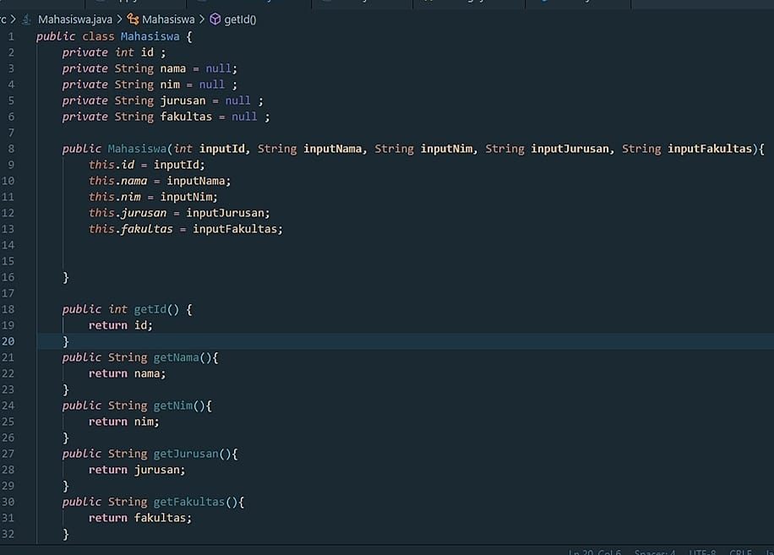

1. Pada file App.java disini saya membuat kode untuk menampilkan data dari database, menampilkan dalam bentuk tabel, menambahkan data (add), mengedit data, serta menghapus data.
   * Selanjutnya file App.java ini dapat dilangsung di run/eksekusi, nanti akan ditampilkan tabel seperti pada gambar dibawah.

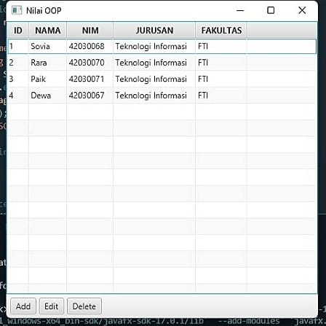

* + Kedua, untuk menambahkan (add) kode seperti berikut:

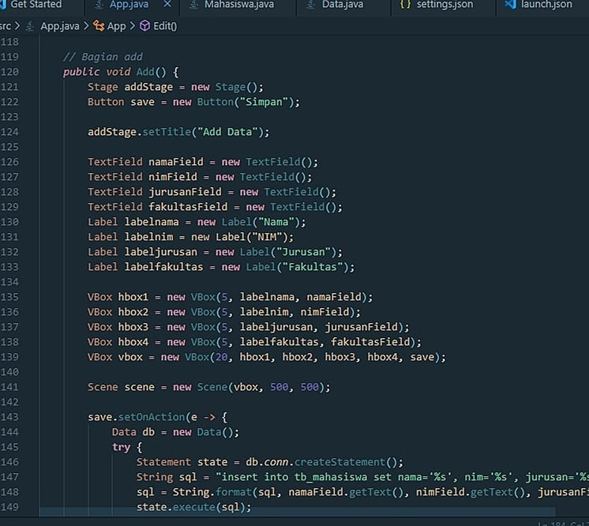

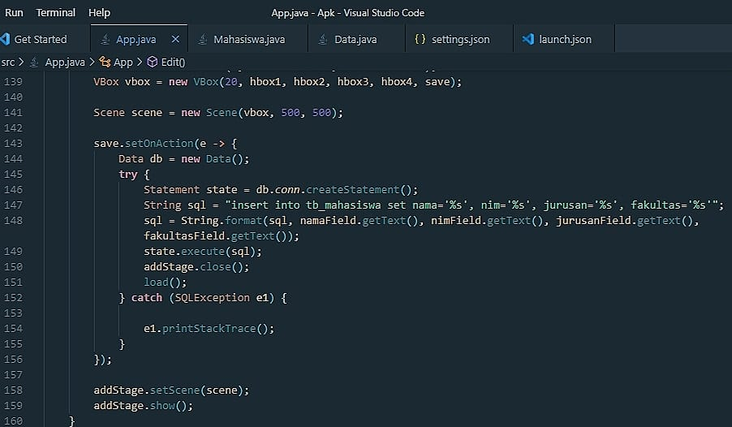

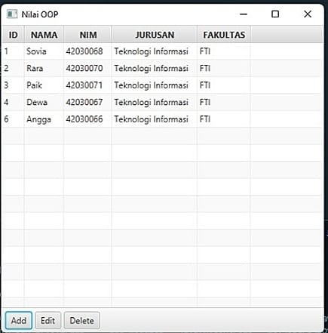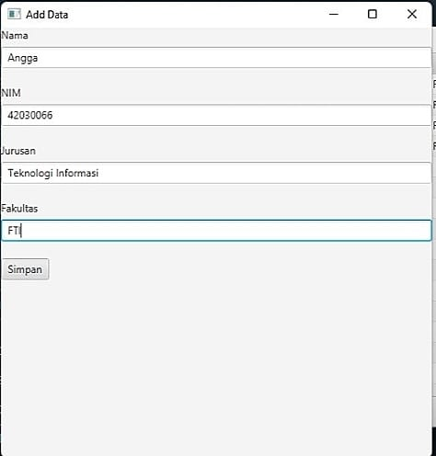 - Hasilnya dapat diliat pada gambar:

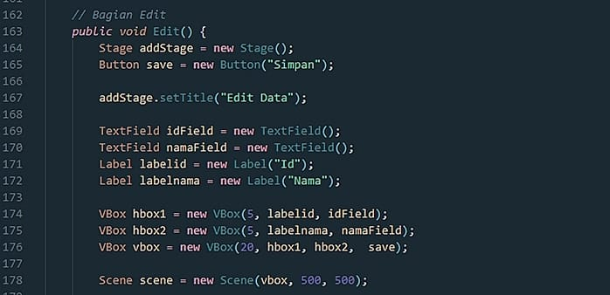Selanjutnya, yaitu mengedit data dengan kode berikut:

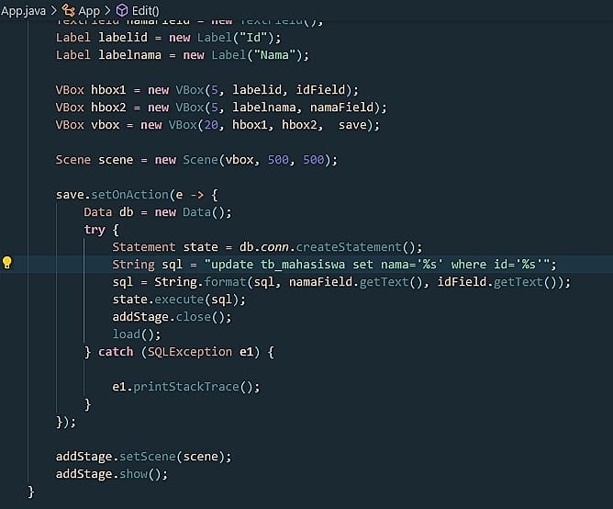

Hasilnya dapat diliat pada gambar:

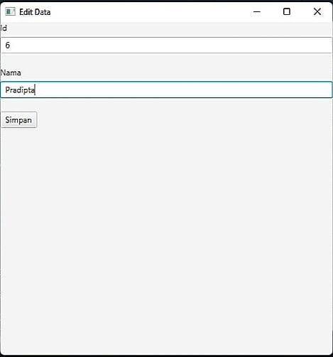

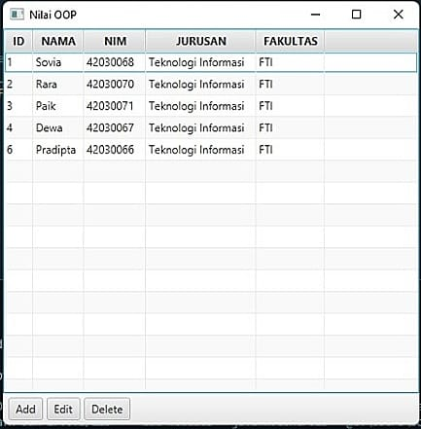

langkah terakhir adalah kode untuk menghapus data sebagai berikut:

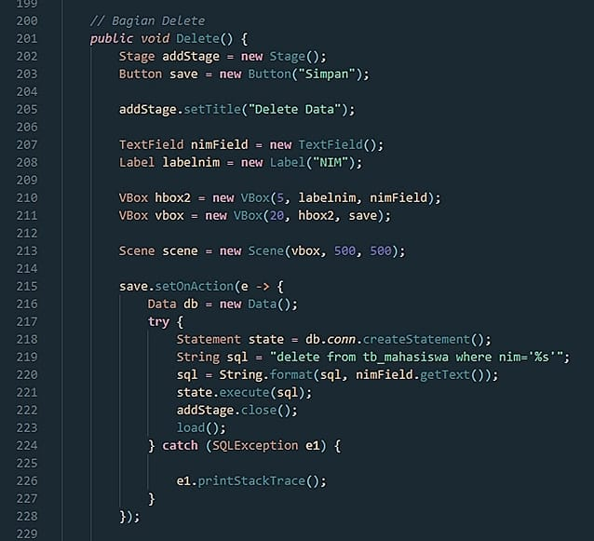

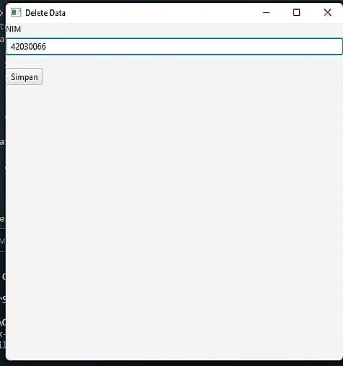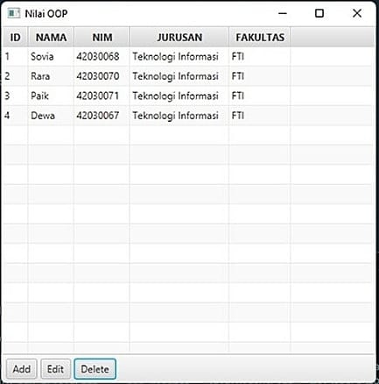 - Hasilnya dapat diliat pada gambar: